Пәні: МУЗЫКА Тексерілді: Б.Амалдыкова
Сабақтың тақырыбы: Аспаптық-камералық шығармалар |  |  |  | Мұғалімнің аты-жөні: Шинетова Оксана
Мерзімі: | 6 «а» | 6 «ә» |  | 6 «б» |  | 6 «в»
Қатысқан оқушылар саны: |  |  | Қатыспаған оқушылар саны:
Сабақ негізделген оқу мақсаттары: | Аспаптық-камералық шығармалармен таныстыру, аспапта ойнауды үйрету, аспаптар үндестігін реттеу
Сабақтан күтілетін нәтиже:  1-деңгей (білу, түсіну): | Оқушылардың барлығы мынаны орындай алады:  Барлық оқушылар аспаптық-камералық шығарманың не екенін біледі.
2-деңгей  (қолдану, талдау): | Оқушылардың көбісі мынаны орындай алады:  Шығармаларды бір-бірінен ажырата біледі.
3-деңгей  (жинақтау, бағалау): | Оқушылардың кейбіреулері мынаны орындай алады:  Аспапта шығарма орындай алады, ән орындай алады
Тілдік мақсат: | Концерт, этюд, соната, романс
Ресурстар: | Музыка оқулығы 6, дидактикалық материалдар, көрнекіліктер, АКТ
Пәнаралық байланыс: | Тарих, қазақ әдебиеті
Алдыңғы оқу: | Музыка әлемнің-рухани елшісі
САБАҚ ЖОСПАРЫ
Сабақ барысы және  жоспарланған уақыт | Берілетін тапсырмалар және қолданылатын әдістер |  |  |  | Бағалау критерийлері және жұмыс түрлері
ҰЙЫМДАСТЫРУ КЕЗЕҢІ  ... минут (1-3 минут) | Психологиялық дайындық«Жүректен - жүрекке» шеңбері– Әрбір еркелетіп айтатын есім гүлге ұқсайды. Гүлдердің бәрі әдемі: раушан да, қызғалдақ та, бәйшешек те – бәрі де өзінше керемет, бәрі де адамға қуаныш сыйлайды. Біздің есіміміз де осындай керемет!
ҮЙ ТАПСЫРМАСЫН СҰРАУ  ... минут (7-10 минут)  1-деңгей (білу, түсіну):  (1-2 ұпай) | -күй деген не?  -күйші деген кім?  -төкпе күй деген не?  -шертпе күй деген не? |  |  |  | 1-2ұпай
2-деңгей  (қолдану, талдау):  (2-3 ұпай) | Домбыра аспабының құрылысын жіктеп айту |  |  |  | 2-3ұпай
3-деңгей  (жинақтау, бағалау):  (4-5 ұпай) | «Қазақтың аса бай күйлері» эссе жазу |  |  |  | 4-5ұпай
ЖАҢА САБАҚ  ... минут (5-7 минут) | Аспаптық-камералық шығармалар  Қазақстан композиторларының бұл жанрдағы алғашқы шығармалары халықтың ән-күйлерін өңдеп, түрлі аспаптарға түсіруден басталған болатын. Кейін төл туындылары да пайда бола бастады. Оған А.Жұбановтың фортепианоға арналған он «Тәжік биі» сегіз «Қазақ биі» және қобызға арналған бес «Пьесасы», скрипка мен фортепианоға арналған «Бозайғыр» атты сюитасы жатады.  1970 жылдардан бастап, аспаптық-камералық музыка жаңа бір сатыға көтерілді. Кішігірім пьесалармен қатар көптеген күрделі шығармалар жазылды.  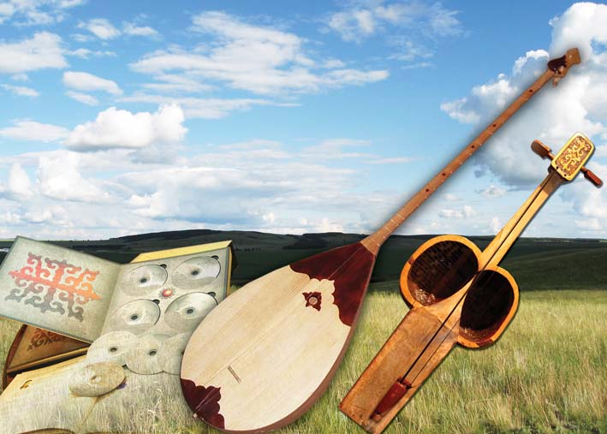  Концерт- жалғыз немесе бірнеше аспап пен оркестрге арнайы жазылған шығарма. Веналық классик композиторлар бұл жанрды өте шебер дамытты.  Этюд- орындаушылық мүмкіндікті дамытуға арналған шығарма.  Соната- бір немесе екі аспапқа арналған сонаталық формадағы камералық шығарма.
САБАҚТЫ БЕКІТУ  ... минут (15-20 минут)  1-деңгей (білу, түсіну):  (1-2 ұпай) | Қазақтың алғашқы кәсіби аспаптық музыкаларын ата.  Концерт пен этюдтің айырмашылығы неде?  Соната қандай жанрға жатады? |  |  |  | 1-2 ұпай
2-деңгей  (қолдану, талдау):  (2-3 ұпай) | А.Жұбановтың, Е.Брусиловскийдің түрлі аспаптарға жазылған шығармаларын тыңдап, концерт пен этюдтің айырмашылығын ажырату. |  |  |  | 2-3 ұпай
3-деңгей  (жинақтау, бағалау):  (4-5 ұпай) | «қазақтың алғашқы кәсіби аспаптық музыканың дамуы» шағын эссе жазу. |  |  |  | 4-5 ұпай
ҮЙГЕ ТАПСЫРМА  ... минут (5-7 минут)  1-деңгей (білу, түсіну):  (1-2 ұпай немесе «3» баға) | Түрлі музыкалық аспаптардың домбырамен үндестігі.  - Домбыра аспабына арналған шығармаларды кім жаза бастады?  - Бұл салаға жолды кімдер алғаш салды? |  |  |  | 1-2 ұпай
2-деңгей  (қолдану, талдау):  (2-3 ұпай немесе «4» баға) | «Жас екпін» «Шалқыма» шығармаларын тыңдап, қай аспаптарда орындалғанын ажырату. |  |  |  | 2-3 ұпай
3-деңгей (Шығармашылыққа, ғылыми - зерттеушілікке бағытталған тапсырмалар)  (4-5 ұпай немесе «5» баға) | Домбыра құрылымымен танысу. |  |  |  | 4-5 ұпай
БАҒАЛАУ  ... минут (2-3 минут) | (Сабақ барысында қанша ұпай жинақтаса13-15- «5», 10-12«4»,8-12 «3» немесе1-8 «2» баға алатыны жазылады)  Бағалау парақшаларын толтыру.
КЕРІ БАЙЛАНЫС  ... минут (1-2 минут) | Смайликтер арқылы кері байланыс орнату

Рефлексия
Сабақтың мақсаты мен сабақта жоспарланған іс-әрекеттерді орындауда не тиімді болды?
Сабақтың мақсаты мен сабақта жоспарланған іс-әрекеттерді орындауда не тиімсіз болды?
Келесі сабақта өз жоспарыңызға қандай өзгерістер енгізген болар едіңіз?

Тексерілді тәлімгер: Ұ.Нысанбаева

